Koľko lásky zmestíme do krabice od topánok?
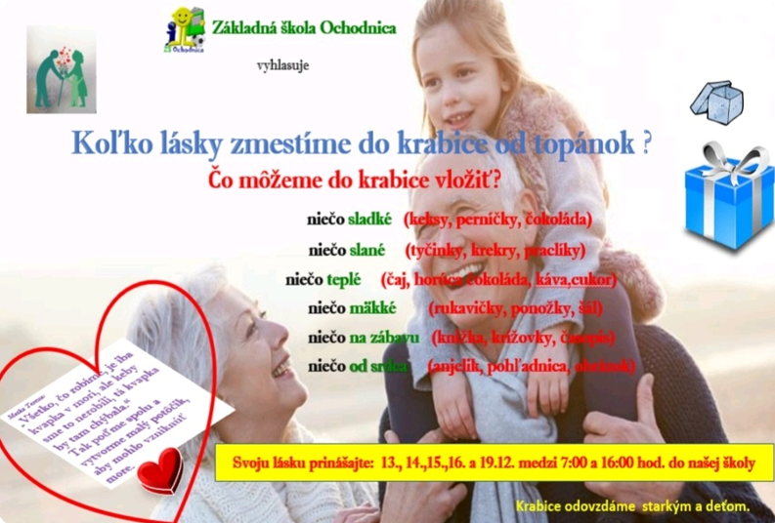

Chceme sa poďakovať všetkým, ktorí prispeli a urobili tak radosť 25- tím občanom našej obce a deťom v detskom domove.
Dňa 21. decembra žiaci navštívili našich starkých v Centre sociálnych služieb v Kysuckom Novom Meste a krátkym programom im spríjemnili predpoludnie. Ktorým sa program veľmi páčil. Zároveň s deťmi zaspomínali na minulosť a život v našej obci.
Zo srdca všetkým občanom ďakujú a s láskou spomínajú. Zároveň pozdravujú a prajú veľa zdravia a lásky v Novom roku. Samozrejme sa tešia na ďalšie stretnutia a pozývajú všetkých na návštevu do ich záhrady.
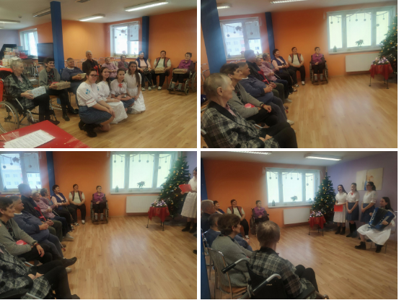
Krabičky sme taktiež zaniesli do Centra pre deti a rodiny Necpaly, pretože do našej škole chodili deti, ktoré pochádzajú práve z tohto zariadenia a mnohé z nich už Vianoce trávia so svojou rodinou. Za darčeky, ktoré ich prekvapili, ďakujú a tešia sa na stretnutie so spolužiakmi, na ktorom sa dohodli pán riaditeľ Ladislav Adamovič a naša pani riaditeľka Edita Brisudová.
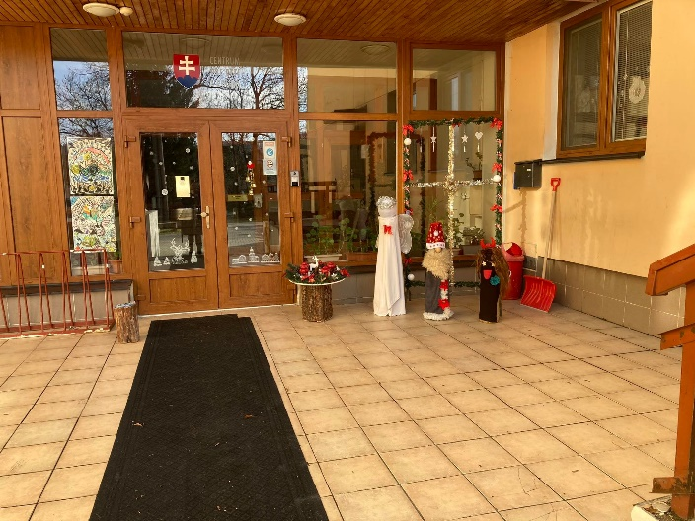

Ďakujeme všetkým, ktorí sa zapojili do Zbierky, pretoŽE UŽ VIEME
Koľko veĽA lásky zmestíme do krabice od topánok...

